Практическая работа №7

**Тема:** Установка и настройка антивируса рабочего места. Настройка обновлений

**Цель работы:**

1. Выбрать программу-антивирус для установки.
2. Выполнить ее установку и настройку.
3. Проанализировать возможность загрузки обновлений.

**Ход работы**

Проверил обновления антивирусного ПО на своём компьютере.

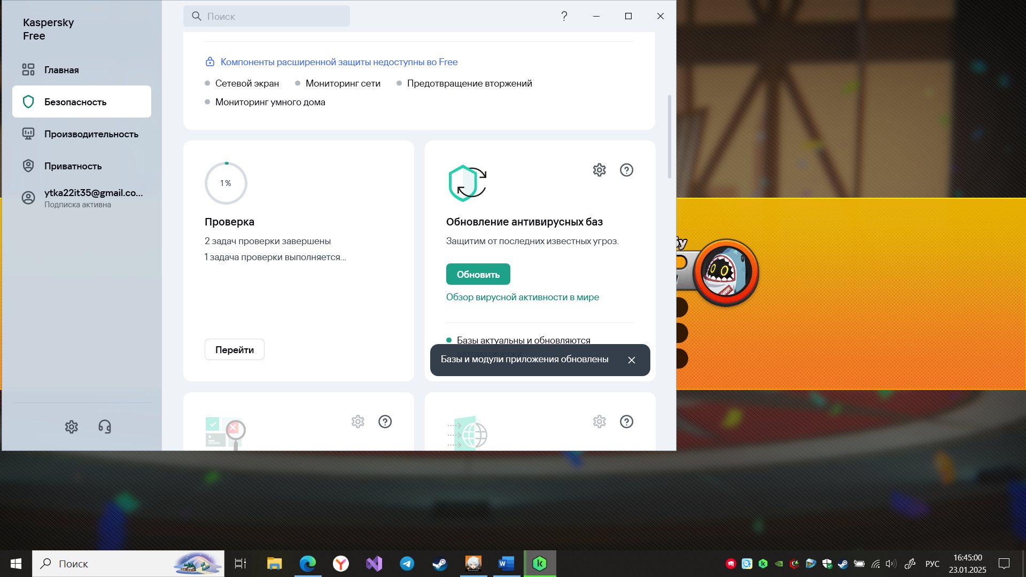

Выбрал необходимый набор настроек работы приложения.

